**安装破解教程**

1、我们首先打开软件包中的dmg镜像文件，点击“unity download assistant”进行安装；  
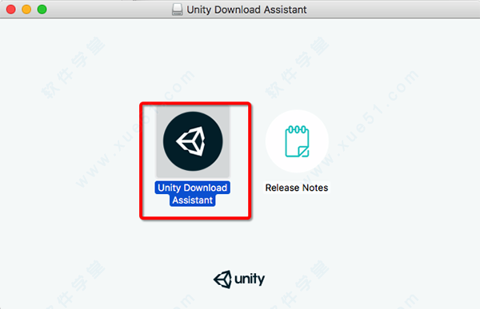  
2、然后根据提示进行安装，点击“continue”继续；  
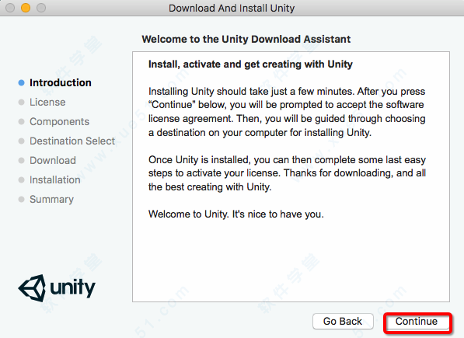  
3、到这里安装需要的文件，您可以根据自己的需要进行选择，小编默认，点击“继续”；  
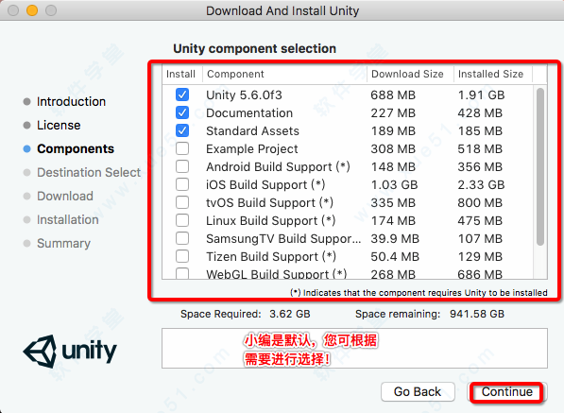  
4、如图正在安装，可能需要点时间，请稍等片刻；  
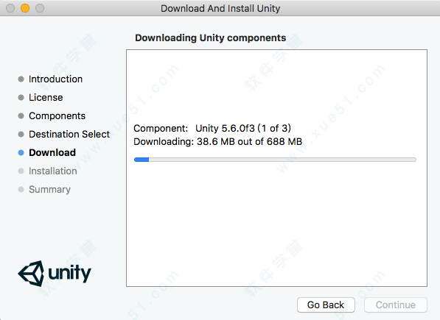  
5、安装完成我们点击“close”；  
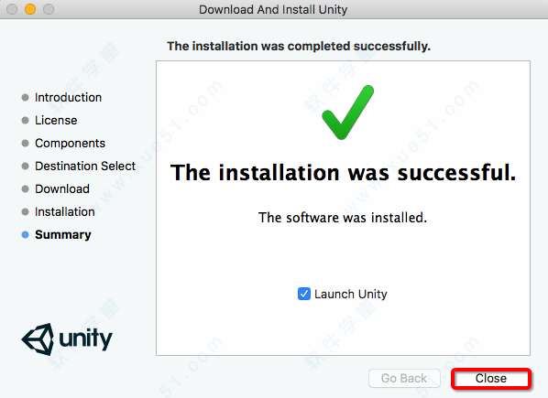  
6、我们会看到如下软件注册界面，我们必须注册登录才能使用，好的，我们先关闭软件现在小编教大家破解；  
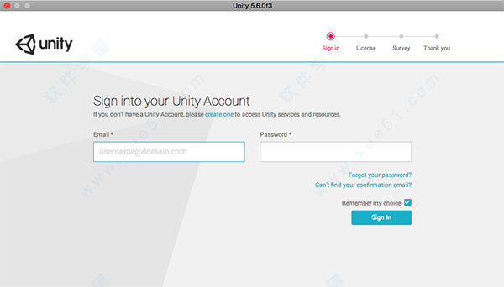  
7、然后打开应用程序中unity文件夹，找到unity右键单击选择“显示包内容”—Contents—[Mac](http://www.xue51.com/zt/macxzgjdq/)OS；  
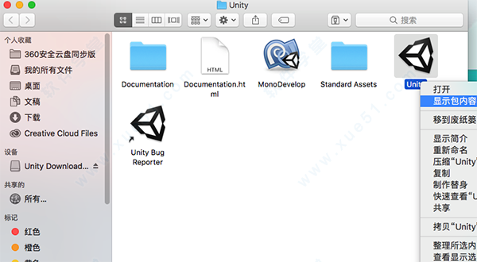  
8、将软件包中的“Unity+v5.6.0f3(mac)”破解文件“Unity”拷贝到以上MacOS目录中替换源文件“Unity”；  
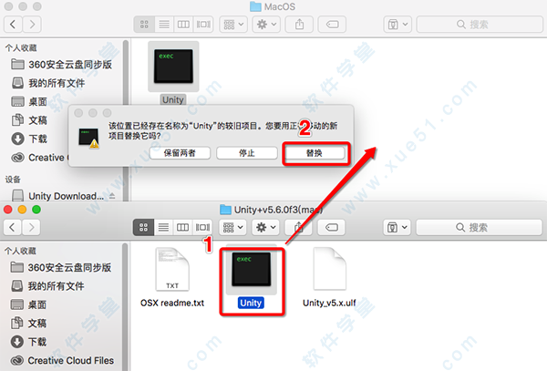  
9、现在我们打开磁盘，找到资源库，双击打开；  
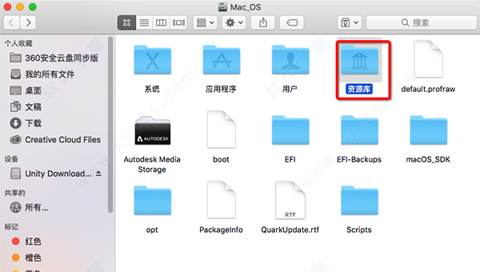  
10、然后在Application Support文件夹中找到Unity文件夹，没有就创建一个名为“Unity”的文件夹；  
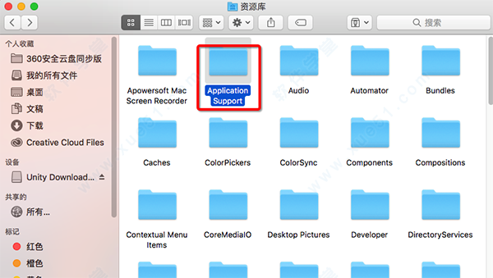  
11、最后再将软件包中的破解文件“Unity_v5.x.ulf”拷贝到该文件夹中即可；  
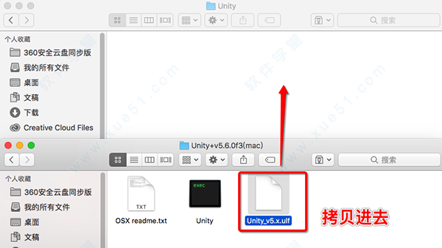  
12、现在我们可以看到下面已经出现两个按钮了，我们点击“work offine”即可直接进入，无需注册登录，恭喜您已经破解成功。  
